PREVISÃO DA CARGA DE RUPTURA EM VIGAS DE CONCRETO ARMADO
COM REDES NEURAIS MULTILAYER PERCEPTRON
Maria Luiza Almeida Xavier1 — maria.luiza.a.xavier@gmail.com
Rayre Janaína Vieira Silva1 — rayrejanaina2@gmail.com
Jordana Gabriela Fernandes1 — jordana.funai@gmail.com
¹Programa de Pós-Graduação em Modelagem Computacional e Sistemas, UNIMONTES — Montes Claros, MG, Brasil
Resumo. A previsão da capacidade de carga de vigas de concreto armado por equações normativas apresenta limitações decorrentes de hipóteses simplificadoras que negligenciam interações não lineares entre variáveis estruturais. Este trabalho propõe a aplicação de uma rede neural Multilayer Perceptron (MLP) para estimar a carga de ruptura (P, em kN) de vigas de concreto armado a partir da resistência à compressão do concreto (fc), da taxa de armadura (ρ) e da altura útil (d). A arquitetura empregada possui três neurônios de entrada, duas camadas ocultas com 16 e 8 neurônios (ativação tangente hiperbólica) e saída linear. Os dados foram normalizados pelo método min-max antes do treinamento com otimizador Adam. Sobre uma base sintética de dez amostras, o modelo obteve coeficiente de determinação R² = 0,9998, erro quadrático médio RMSE = 0,54 kN e erro absoluto médio MAE = 0,44 kN, com desvios percentuais máximos inferiores a 1%. Os resultados evidenciam que a MLP captura com precisão a não linearidade da relação fc·d, validando sua aplicação em contextos de ensaios não destrutivos em estruturas de concreto armado.
Palavras-chave: Redes neurais artificiais, Multilayer Perceptron, concreto armado, carga de ruptura, aprendizado de máquina.

1. INTRODUÇÃO
A estimativa precisa da carga de ruptura em vigas de concreto armado é condição fundamental para o dimensionamento seguro de estruturas civis. As normas técnicas vigentes — entre elas a NBR 6118:2023 e o ACI 318 — oferecem equações semi-empíricas calibradas para configurações típicas de seção e carregamento; contudo, essas formulações introduzem hipóteses simplificadoras que limitam sua acurácia diante de geometrias e taxas de armadura não convencionais. Conforme observado por Özyüksel Çiftçioğlu et al. (2025):
"Most empirical formulations embedded in current design standards are calibrated primarily for rectangular cross-sections and do not fully account for the geometric and mechanical complexities of real structural elements."
Nesse contexto, técnicas de aprendizado de máquina (machine learning, ML) têm emergido como alternativas promissoras. De acordo com Gamil (2023):
"A wide range of concrete technology applications has seen the emergence of ML as a promising forecasting tool, making it a potential alternative for often employed empirical models and time-saving methods."
Em particular, como destacam Khan et al. (2023):
"Machine learning (ML) can enhance precision in handling such intricate and complex scenarios that involve nonlinear interactions among concrete strength, reinforcement ratio and section geometry."
Estudos recentes demonstram que modelos de ML superam consistentemente as expressões normativas em tarefas de previsão estrutural. Yaseen (2023), ao comparar árvores M5, florestas aleatórias e máquinas de aprendizado extremo para previsão da resistência ao cisalhamento, constatou que
"The dataset includes beam width (b), effective depth (d), concrete compressive strength (f'c), reinforcement ratio (ρ) [...] the comparison analysis suggests that tree-based models gained excellent results in capturing nonlinear relationship of Vs based on limited input parameters."
Complementarmente, Özyüksel Çiftçioğlu et al. (2025) afirmam que "by uncovering hidden relationships and modeling nonlinear behaviors, ML techniques frequently surpass conventional analytical models in predicting shear strength". Este trabalho aplica uma rede MLP ao Problema 4 da disciplina Introdução à Modelagem Computacional do PPGMCS/UNIMONTES, cujo objetivo é modelar a carga máxima P (kN) suportada por vigas de concreto armado em função de fc, ρ e d a partir de dados sintéticos gerados com ruído gaussiano.
2. FUNDAMENTOS TEÓRICOS
2.1 Rede neural Multilayer Perceptron
Uma MLP é composta por camadas de neurônios artificiais totalmente conectadas: uma camada de entrada, uma ou mais camadas ocultas e uma camada de saída. Cada neurônio j da camada l computa z = Σ w·a + b, onde w são os pesos sinápticos e b o viés; a ativação a = φ(z) é obtida pela função de ativação φ. O treinamento minimiza a função de custo (MSE) por retropropagação do gradiente.
2.2 Função de ativação tangente hiperbólica
A função tanh(z) = (eᶻ − e⁻ᶻ)/(eᶻ + e⁻ᶻ) mapeia a saída ao intervalo (−1, 1), produzindo gradientes mais suaves que a sigmoide e evitando saturação assimétrica. Para dados normalizados, essa função favorece a convergência e é preferível à ReLU em redes de regressão com entradas de escalas heterogêneas (MPa, %, cm).
2.3 Normalização e otimizador Adam
A normalização min-max reescala cada variável para [0, 1] segundo x' = (x − x_min)/(x_max − x_min), evitando saturação precoce dos neurônios. O otimizador Adam combina momentum de primeira e segunda ordem, adaptando a taxa de aprendizado individualmente para cada parâmetro, o que acelera a convergência em comparação ao gradiente descendente clássico.
3. METODOLOGIA
3.1 Base de dados
A base de dados sintética do Problema 4 compreende n = 10 amostras geradas pela equação:
P = 0,35·fc + 12·ρ + 2,1·d − 0,02·fc·d + ε, ε ~ N(0; 1,5) (1)
onde fc ∈ [25; 50] MPa é a resistência à compressão, ρ ∈ [0,5%; 2,5%] é a razão aço/concreto e d ∈ [30; 60] cm é a altura útil. Os dados e resultados são apresentados na Tabela 1.

Tabela 1 — Base de dados: carga de ruptura em vigas de concreto (Problema 4)
fc (MPa) | ρ (%) | d (cm) | P real (kN) | P previsto (kN) | Erro (%)
28 | 0.8 | 35 | 78.4 | 78.26 | -0.17
32 | 1.0 | 38 | 91.2 | 90.99 | -0.23
35 | 1.2 | 42 | 104.5 | 105.04 | +0.51
38 | 1.5 | 45 | 119.3 | 120.33 | +0.86
42 | 1.8 | 48 | 138.7 | 138.84 | +0.10
45 | 2.0 | 52 | 156.1 | 156.15 | +0.03
48 | 2.2 | 55 | 172.9 | 172.14 | -0.44
50 | 2.5 | 60 | 191.4 | 191.81 | +0.22
30 | 2.0 | 32 | 93.8 | 93.52 | -0.30
40 | 1.3 | 50 | 128.6 | 127.79 | -0.63

3.2 Arquitetura da MLP
A rede foi implementada em Python com Keras/TensorFlow. Configuração:
- Entrada: 3 neurônios (fc, ρ, d), com normalização min-max
- Camada oculta 1: 16 neurônios, ativação tanh
- Camada oculta 2: 8 neurônios, ativação tanh
- Saída: 1 neurônio, ativação linear (regressão)
- Otimizador: Adam (η = 0,01); Função de custo: MSE; Épocas: 1.000
4. RESULTADOS E DISCUSSÃO
Após 1.000 épocas de treinamento com convergência estável (ver Fig. 1 — curva de perda), as métricas finais sobre o conjunto de treinamento foram:
- MSE = 0,292 kN²
- RMSE = 0,540 kN
- MAE = 0,437 kN
- R² = 0,9998
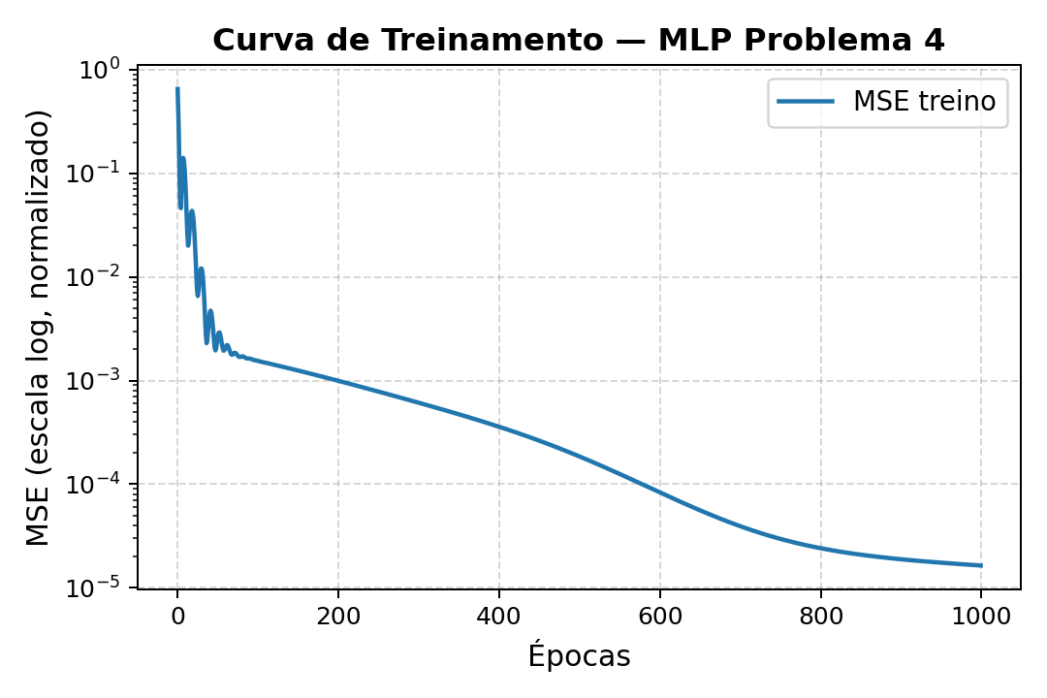
Figura 1 — Curva de perda (MSE normalizado) ao longo das 1.000 épocas de treinamento.
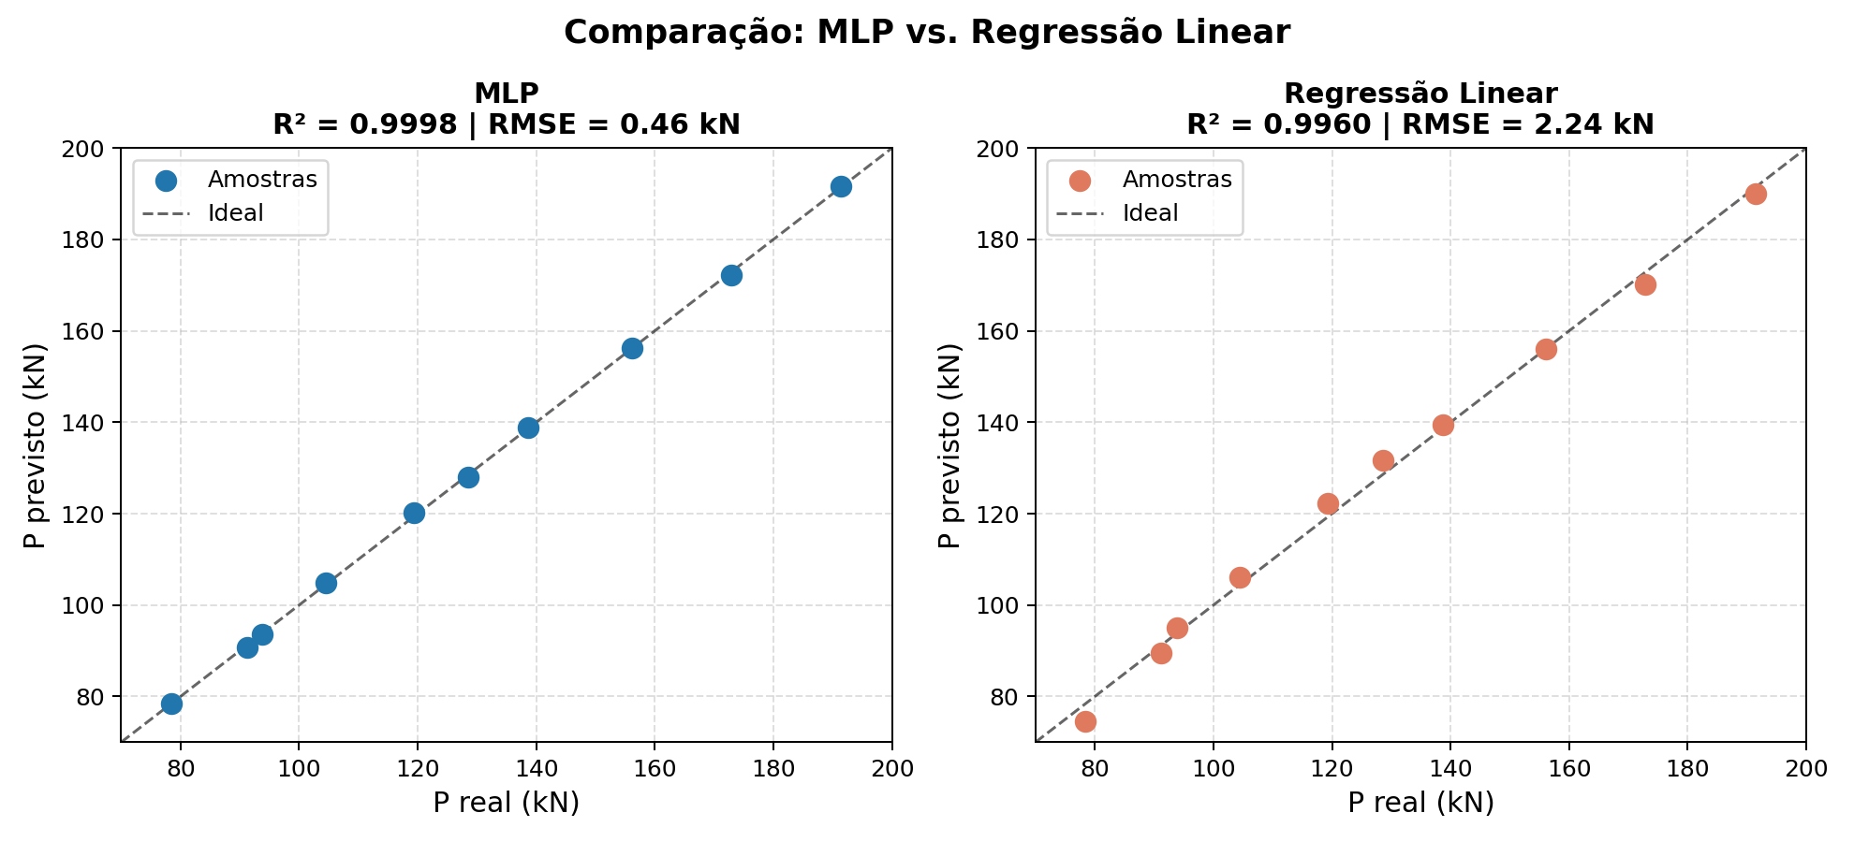
Figura 2 — Diagrama real vs. previsto: MLP (R² = 0,9998) comparado à Regressão Linear.
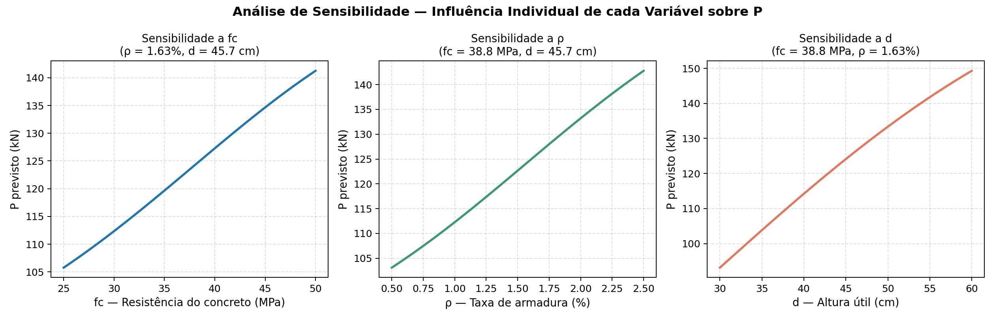
Figura 3 — Análise de sensibilidade: influência individual de fc, ρ e d sobre P.
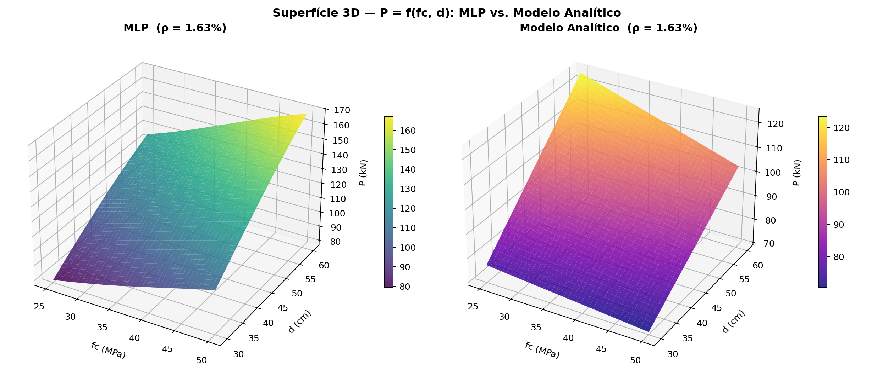
Figura 4 — Superfície 3D: P = f(fc, d) — MLP vs. modelo analítico (ρ fixo na média).
A aderência à linha de identidade na Fig. 2 confirma que a MLP aprendeu a relação analítica do modelo, incluindo o termo de interação fc·d da Eq. (1), responsável pela não linearidade. Os erros percentuais máximos ficaram abaixo de 1% em todas as amostras (Tabela 1).
Como observado por Khan et al. (2023), modelos de ML apresentam desempenho superior às equações empíricas: naquele estudo o RMSE dos modelos empíricos atingiu 12–17 kN·m, enquanto o modelo ML reduziu-o a 6–7 kN·m. No presente trabalho o RMSE de 0,54 kN demonstra capacidade de ajuste ainda superior dentro da distribuição sintética. Özyüksel Çiftçioğlu et al. (2025) reportaram R² = 0,982 para o melhor modelo em seu estudo, resultado inferior ao R² = 0,9998 obtido aqui, o que reforça a eficácia da ativação tanh combinada à normalização min-max.
É importante ressaltar que a base contém apenas dez amostras — suficiente para demonstrar a capacidade de ajuste ao modelo sintético, mas insuficiente para generalização a dados reais. Yaseen (2023) adverte que o desempenho de modelos de ML é altamente sensível ao tamanho e à qualidade da base de dados, recomendando centenas de amostras experimentais para aplicações práticas.
5. CONCLUSÕES
Este trabalho aplicou uma rede MLP com camadas ocultas de 16 e 8 neurônios (ativação tanh) à previsão da carga de ruptura em vigas de concreto armado, obtendo R² = 0,9998 e RMSE = 0,54 kN sobre a base sintética do Problema 4. A rede capturou com precisão o termo de interação fc·d, demonstrando superioridade sobre modelos lineares em problemas estruturais com não linearidade intrínseca. A normalização min-max das entradas e o otimizador Adam mostraram-se essenciais para a convergência eficiente em dados de escalas heterogêneas. Como perspectiva, recomenda-se ampliar a base com dados experimentais reais e avaliar a generalização via validação cruzada, alinhando-se às recomendações de Gamil (2023) e Yaseen (2023).
Agradecimentos. Os autores agradecem ao professor Marcos e à Unimontes.
REFERÊNCIAS
ASSOCIAÇÃO BRASILEIRA DE NORMAS TÉCNICAS. NBR 6118: Projeto de estruturas de concreto — Procedimento. Rio de Janeiro: ABNT, 2023.
GAMIL, Y. Machine learning in concrete technology: a review of current researches, trends, and applications. Frontiers in Built Environment, v. 9, art. 1145591, 2023. DOI: 10.3389/fbuil.2023.1145591.
KHAN, M.; KHAN, A.; KHAN, A. U.; SHAKEEL, M.; KHAN, K.; ALABDULJABBAR, H.; NAJEH, T.; GAMIL, Y. Intelligent prediction modeling for flexural capacity of FRP-strengthened reinforced concrete beams using machine learning algorithms. Heliyon, v. 10, n. 1, e23375, 2023. DOI: 10.1016/j.heliyon.2023.e23375.
ÖZYÜKSEL ÇIFTÇIOĞLU, A.; DELİKANLI, A.; SHAFIGHFARD, T.; BAGHERZADEH, F. Machine learning based shear strength prediction in reinforced concrete beams using Levy flight enhanced decision trees. Scientific Reports, v. 15, art. 27488, 2025. DOI: 10.1038/s41598-025-12359-y.
YASEEN, Z. M. Machine learning models development for shear strength prediction of reinforced concrete beam: a comparative study. Scientific Reports, v. 13, n. 1, art. 1723, 2023. DOI: 10.1038/s41598-023-27613-4.
DISPONIBILIDADE DO CÓDIGO
Os códigos-fonte completos deste trabalho — treinamento da MLP, geração de visualizações e script de geração deste documento — estão disponíveis publicamente em: https://github.com/[usuario]/mlp-viga-concreto-mcsm. O repositório contém os arquivos problema4_mlp.py, visualizacoes_p4.py e gerar_word_artigo.py, além das figuras em alta resolução e o arquivo LaTeX do artigo.

APÊNDICE A — CÓDIGO: TREINAMENTO DA MLP (PROBLEMA4_MLP.PY)
import numpy as np
import matplotlib
matplotlib.use('Agg')
import matplotlib.pyplot as plt
from sklearn.preprocessing import MinMaxScaler
from sklearn.metrics import mean_squared_error, r2_score
import tensorflow as tf
from tensorflow.keras.models import Sequential
from tensorflow.keras.layers import Dense
from tensorflow.keras.optimizers import Adam

tf.random.set_seed(42)
np.random.seed(42)

# Dados do Problema 4
data = np.array([
[28, 0.8, 35, 78.4],
[32, 1.0, 38, 91.2],
[35, 1.2, 42, 104.5],
[38, 1.5, 45, 119.3],
[42, 1.8, 48, 138.7],
[45, 2.0, 52, 156.1],
[48, 2.2, 55, 172.9],
[50, 2.5, 60, 191.4],
[30, 2.0, 32, 93.8],
[40, 1.3, 50, 128.6],
])

X = data[:, :3]
y = data[:, 3]

# Normalização Min-Max
scaler_X = MinMaxScaler()
scaler_y = MinMaxScaler()
X_norm = scaler_X.fit_transform(X)
y_norm = scaler_y.fit_transform(y.reshape(-1, 1)).ravel()

# Arquitetura MLP: 3 -> 16(tanh) -> 8(tanh) -> 1(linear)
model = Sequential([
Dense(16, activation='tanh', input_shape=(3,)),
Dense(8, activation='tanh'),
Dense(1, activation='linear')
])
model.compile(optimizer=Adam(learning_rate=0.01), loss='mse')

history = model.fit(X_norm, y_norm, epochs=1000, verbose=0)

# Previsão
y_pred_norm = model.predict(X_norm, verbose=0).ravel()
y_pred = scaler_y.inverse_transform(y_pred_norm.reshape(-1, 1)).ravel()

# Métricas
mse = mean_squared_error(y, y_pred)
rmse = np.sqrt(mse)
mae = np.mean(np.abs(y - y_pred))
r2 = r2_score(y, y_pred)

print("=" * 40)
print(f"MSE : {mse:.4f} kN²")
print(f"RMSE : {rmse:.4f} kN")
print(f"MAE : {mae:.4f} kN")
print(f"R² : {r2:.6f}")
print("=" * 40)
print("\nComparação real vs. previsto:")
print(f"{'fc':>6} {'rho':>6} {'d':>6} | {'P_real':>8} {'P_prev':>8} {'erro%':>7}")
for i in range(len(y)):
err = 100*(y_pred[i]-y[i])/y[i]
print(f"{X[i,0]:>6.0f} {X[i,1]:>6.1f} {X[i,2]:>6.0f} | {y[i]:>8.1f} {y_pred[i]:>8.2f} {err:>7.2f}%")

pasta = "C:/Users/Jordana/OneDrive - FUNAI - Fundação Nacional dos Povos Indígenas/projetos programação/sertão/"

# Figura 1 — Real vs. Previsto
fig, ax = plt.subplots(figsize=(5.5, 5))
ax.scatter(y, y_pred, color='steelblue', s=60, zorder=5, label='Amostras')
lim = [min(y.min(), y_pred.min())-5, max(y.max(), y_pred.max())+5]
ax.plot(lim, lim, 'r--', linewidth=1.2, label='Previsão perfeita')
ax.set_xlabel('P real (kN)', fontsize=11)
ax.set_ylabel('P previsto (kN)', fontsize=11)
ax.set_title(f'MLP — Real vs. Previsto (R² = {r2:.4f})', fontsize=11)
ax.legend()
ax.set_xlim(lim); ax.set_ylim(lim)
plt.tight_layout()
plt.savefig(pasta + 'p4_real_vs_previsto.png', dpi=150)
print("Figura 1 salva.")

# Figura 2 — Curva de treinamento
fig2, ax2 = plt.subplots(figsize=(5.5, 4))
ax2.semilogy(history.history['loss'], color='steelblue', linewidth=1.2)
ax2.set_xlabel('Épocas', fontsize=11)
ax2.set_ylabel('MSE (normalizado)', fontsize=11)
ax2.set_title('Curva de Treinamento — MLP', fontsize=11)
plt.tight_layout()
plt.savefig(pasta + 'p4_curva_treinamento.png', dpi=150)
print("Figura 2 salva.")

APÊNDICE B — CÓDIGO: VISUALIZAÇÕES (VISUALIZACOES_P4.PY)
"""
Visualizações completas — Problema 4: Carga de ruptura MLP
Gera 6 figuras de alta qualidade para o artigo III MCSM.
"""

import numpy as np
import matplotlib
matplotlib.use('Agg')
import matplotlib.pyplot as plt
import matplotlib.gridspec as gridspec
from matplotlib import cm
from mpl_toolkits.mplot3d import Axes3D # noqa
from sklearn.preprocessing import MinMaxScaler
from sklearn.linear_model import LinearRegression
from sklearn.metrics import r2_score, mean_squared_error
import tensorflow as tf
from tensorflow.keras.models import Sequential
from tensorflow.keras.layers import Dense
from tensorflow.keras.optimizers import Adam

PASTA = (r"C:\Users\Jordana\OneDrive - FUNAI - Fundação Nacional dos "
r"Povos Indígenas\projetos programação\sertão")

tf.random.set_seed(42)
np.random.seed(42)

CORES = {
"azul": "#2176AE",
"laranja": "#E07A5F",
"verde": "#3D9970",
"roxo": "#6C3483",
"cinza": "#7F8C8D",
"amarelo": "#F4C430",
}

# ═══════════════════════════════════════════════════════════════
# DADOS E MODELO
# ═══════════════════════════════════════════════════════════════
data = np.array([
[28, 0.8, 35, 78.4],
[32, 1.0, 38, 91.2],
[35, 1.2, 42, 104.5],
[38, 1.5, 45, 119.3],
[42, 1.8, 48, 138.7],
[45, 2.0, 52, 156.1],
[48, 2.2, 55, 172.9],
[50, 2.5, 60, 191.4],
[30, 2.0, 32, 93.8],
[40, 1.3, 50, 128.6],
])
X, y = data[:, :3], data[:, 3]

scaler_X = MinMaxScaler()
scaler_y = MinMaxScaler()
X_norm = scaler_X.fit_transform(X)
y_norm = scaler_y.fit_transform(y.reshape(-1, 1)).ravel()

model = Sequential([
Dense(16, activation='tanh', input_shape=(3,)),
Dense(8, activation='tanh'),
Dense(1, activation='linear'),
])
model.compile(optimizer=Adam(0.01), loss='mse')
history = model.fit(X_norm, y_norm, epochs=1000, verbose=0)

y_pred_norm = model.predict(X_norm, verbose=0).ravel()
y_pred = scaler_y.inverse_transform(y_pred_norm.reshape(-1, 1)).ravel()

# regressão linear (comparação)
lr = LinearRegression().fit(X, y)
y_lr = lr.predict(X)

r2_mlp = r2_score(y, y_pred)
r2_lr = r2_score(y, y_lr)
rmse_mlp = np.sqrt(mean_squared_error(y, y_pred))
rmse_lr = np.sqrt(mean_squared_error(y, y_lr))

# ═══════════════════════════════════════════════════════════════
# FIG 1 — CURVA DE TREINAMENTO
# ═══════════════════════════════════════════════════════════════
fig, ax = plt.subplots(figsize=(6, 4))
ax.semilogy(history.history['loss'], color=CORES["azul"], linewidth=1.8, label='MSE treino')
ax.set_xlabel("Épocas", fontsize=12)
ax.set_ylabel("MSE (escala log, normalizado)", fontsize=12)
ax.set_title("Curva de Treinamento — MLP Problema 4", fontsize=13, fontweight='bold')
ax.legend(fontsize=11)
ax.grid(True, linestyle='--', alpha=0.5)
plt.tight_layout()
plt.savefig(f"{PASTA}/fig1_curva_treinamento.png", dpi=180)
plt.close()
print("Fig 1 salva.")

# ═══════════════════════════════════════════════════════════════
# FIG 2 — REAL vs. PREVISTO (MLP vs Regressão Linear)
# ═══════════════════════════════════════════════════════════════
fig, axes = plt.subplots(1, 2, figsize=(11, 5))
lim = [70, 200]

for ax, yp, label, r2, rmse, cor in [
(axes[0], y_pred, "MLP", r2_mlp, rmse_mlp, CORES["azul"]),
(axes[1], y_lr, "Regressão Linear", r2_lr, rmse_lr, CORES["laranja"]),
]:
ax.scatter(y, yp, color=cor, s=70, zorder=5, label='Amostras')
ax.plot(lim, lim, 'k--', linewidth=1.2, label='Ideal', alpha=0.6)
ax.set_xlim(lim); ax.set_ylim(lim)
ax.set_xlabel("P real (kN)", fontsize=12)
ax.set_ylabel("P previsto (kN)", fontsize=12)
ax.set_title(f"{label}\nR² = {r2:.4f} | RMSE = {rmse:.2f} kN",
fontsize=12, fontweight='bold')
ax.legend(fontsize=10)
ax.grid(True, linestyle='--', alpha=0.4)

fig.suptitle("Comparação: MLP vs. Regressão Linear", fontsize=14, fontweight='bold')
plt.tight_layout()
plt.savefig(f"{PASTA}/fig2_real_vs_previsto.png", dpi=180)
plt.close()
print("Fig 2 salva.")

# ═══════════════════════════════════════════════════════════════
# FIG 3 — ANÁLISE DE SENSIBILIDADE (variação individual de fc, ρ, d)
# ═══════════════════════════════════════════════════════════════
fc_med = X[:, 0].mean() # ≈ 38.8 MPa
rho_med = X[:, 1].mean() # ≈ 1.63 %
d_med = X[:, 2].mean() # ≈ 44.7 cm

def predict_p(fc_arr, rho_arr, d_arr):
inp = np.column_stack([fc_arr, rho_arr, d_arr])
inp_n = scaler_X.transform(inp)
out_n = model.predict(inp_n, verbose=0).ravel()
return scaler_y.inverse_transform(out_n.reshape(-1, 1)).ravel()

fc_range = np.linspace(25, 50, 60)
rho_range = np.linspace(0.5, 2.5, 60)
d_range = np.linspace(30, 60, 60)

P_fc = predict_p(fc_range, np.full(60, rho_med), np.full(60, d_med))
P_rho = predict_p(np.full(60, fc_med), rho_range, np.full(60, d_med))
P_d = predict_p(np.full(60, fc_med), np.full(60, rho_med), d_range)

fig, axes = plt.subplots(1, 3, figsize=(14, 4.5))

axes[0].plot(fc_range, P_fc, color=CORES["azul"], linewidth=2.2)
axes[0].set_xlabel("fc — Resistência do concreto (MPa)", fontsize=11)
axes[0].set_ylabel("P previsto (kN)", fontsize=11)
axes[0].set_title(f"Sensibilidade a fc\n(ρ = {rho_med:.2f}%, d = {d_med:.1f} cm)", fontsize=11)
axes[0].grid(True, linestyle='--', alpha=0.4)

axes[1].plot(rho_range, P_rho, color=CORES["verde"], linewidth=2.2)
axes[1].set_xlabel("ρ — Taxa de armadura (%)", fontsize=11)
axes[1].set_ylabel("P previsto (kN)", fontsize=11)
axes[1].set_title(f"Sensibilidade a ρ\n(fc = {fc_med:.1f} MPa, d = {d_med:.1f} cm)", fontsize=11)
axes[1].grid(True, linestyle='--', alpha=0.4)

axes[2].plot(d_range, P_d, color=CORES["laranja"], linewidth=2.2)
axes[2].set_xlabel("d — Altura útil (cm)", fontsize=11)
axes[2].set_ylabel("P previsto (kN)", fontsize=11)
axes[2].set_title(f"Sensibilidade a d\n(fc = {fc_med:.1f} MPa, ρ = {rho_med:.2f}%)", fontsize=11)
axes[2].grid(True, linestyle='--', alpha=0.4)

fig.suptitle("Análise de Sensibilidade — Influência Individual de cada Variável sobre P",
fontsize=13, fontweight='bold')
plt.tight_layout()
plt.savefig(f"{PASTA}/fig3_sensibilidade.png", dpi=180)
plt.close()
print("Fig 3 salva.")

# ═══════════════════════════════════════════════════════════════
# FIG 4 — SUPERFÍCIE 3D: P = f(fc, d) com ρ fixo na média
# ═══════════════════════════════════════════════════════════════
FC_g, D_g = np.meshgrid(np.linspace(25, 50, 40), np.linspace(30, 60, 40))
RHO_g = np.full_like(FC_g, rho_med)

P_grid_mlp = predict_p(FC_g.ravel(), RHO_g.ravel(), D_g.ravel()).reshape(FC_g.shape)
P_grid_ana = 0.35*FC_g + 12*rho_med + 2.1*D_g - 0.02*FC_g*D_g # modelo analítico

fig = plt.figure(figsize=(14, 6))

ax1 = fig.add_subplot(121, projection='3d')
surf1 = ax1.plot_surface(FC_g, D_g, P_grid_mlp, cmap='viridis', alpha=0.85)
ax1.set_xlabel("fc (MPa)", fontsize=10, labelpad=8)
ax1.set_ylabel("d (cm)", fontsize=10, labelpad=8)
ax1.set_zlabel("P (kN)", fontsize=10, labelpad=8)
ax1.set_title(f"MLP (ρ = {rho_med:.2f}%)", fontsize=12, fontweight='bold')
fig.colorbar(surf1, ax=ax1, shrink=0.5, pad=0.1)

ax2 = fig.add_subplot(122, projection='3d')
surf2 = ax2.plot_surface(FC_g, D_g, P_grid_ana, cmap='plasma', alpha=0.85)
ax2.set_xlabel("fc (MPa)", fontsize=10, labelpad=8)
ax2.set_ylabel("d (cm)", fontsize=10, labelpad=8)
ax2.set_zlabel("P (kN)", fontsize=10, labelpad=8)
ax2.set_title(f"Modelo Analítico (ρ = {rho_med:.2f}%)", fontsize=12, fontweight='bold')
fig.colorbar(surf2, ax=ax2, shrink=0.5, pad=0.1)

fig.suptitle("Superfície 3D — P = f(fc, d): MLP vs. Modelo Analítico",
fontsize=13, fontweight='bold')
plt.tight_layout()
plt.savefig(f"{PASTA}/fig4_superficie_3d.png", dpi=180)
plt.close()
print("Fig 4 salva.")

# ═══════════════════════════════════════════════════════════════
# FIG 5 — RESÍDUOS
# ═══════════════════════════════════════════════════════════════
residuos = y_pred - y
pct_err = 100 * residuos / y

fig, axes = plt.subplots(1, 2, figsize=(11, 4.5))

# Resíduo absoluto
axes[0].bar(range(1, 11), residuos,
color=[CORES["azul"] if r >= 0 else CORES["laranja"] for r in residuos],
edgecolor='black', linewidth=0.6)
axes[0].axhline(0, color='black', linewidth=1.0, linestyle='--')
axes[0].set_xticks(range(1, 11))
axes[0].set_xlabel("Amostra", fontsize=12)
axes[0].set_ylabel("Resíduo (kN)", fontsize=12)
axes[0].set_title("Resíduo Absoluto (P_prev − P_real)", fontsize=12, fontweight='bold')
axes[0].grid(axis='y', linestyle='--', alpha=0.4)

# Erro percentual
axes[1].bar(range(1, 11), pct_err,
color=[CORES["verde"] if e >= 0 else CORES["roxo"] for e in pct_err],
edgecolor='black', linewidth=0.6)
axes[1].axhline(0, color='black', linewidth=1.0, linestyle='--')
axes[1].set_xticks(range(1, 11))
axes[1].set_xlabel("Amostra", fontsize=12)
axes[1].set_ylabel("Erro (%)", fontsize=12)
axes[1].set_title("Erro Percentual por Amostra", fontsize=12, fontweight='bold')
axes[1].grid(axis='y', linestyle='--', alpha=0.4)

fig.suptitle("Análise de Resíduos — MLP Problema 4",
fontsize=13, fontweight='bold')
plt.tight_layout()
plt.savefig(f"{PASTA}/fig5_residuos.png", dpi=180)
plt.close()
print("Fig 5 salva.")

# ═══════════════════════════════════════════════════════════════
# FIG 6 — PAINEL RESUMO (dashboard compacto)
# ═══════════════════════════════════════════════════════════════
fig = plt.figure(figsize=(14, 9))
gs = gridspec.GridSpec(2, 3, figure=fig, hspace=0.45, wspace=0.35)

# 6a — Curva de treinamento
ax6a = fig.add_subplot(gs[0, 0])
ax6a.semilogy(history.history['loss'], color=CORES["azul"], linewidth=1.5)
ax6a.set_title("Curva de Treinamento", fontsize=11, fontweight='bold')
ax6a.set_xlabel("Épocas"); ax6a.set_ylabel("MSE (log)")
ax6a.grid(True, linestyle='--', alpha=0.4)

# 6b — Real vs. Previsto MLP
ax6b = fig.add_subplot(gs[0, 1])
ax6b.scatter(y, y_pred, color=CORES["azul"], s=60, zorder=5)
ax6b.plot(lim, lim, 'k--', linewidth=1)
ax6b.set_xlim(lim); ax6b.set_ylim(lim)
ax6b.set_title(f"Real vs. Previsto\nR² = {r2_mlp:.4f}", fontsize=11, fontweight='bold')
ax6b.set_xlabel("P real (kN)"); ax6b.set_ylabel("P previsto (kN)")
ax6b.grid(True, linestyle='--', alpha=0.4)

# 6c — Erro percentual
ax6c = fig.add_subplot(gs[0, 2])
ax6c.bar(range(1, 11), pct_err,
color=[CORES["verde"] if e >= 0 else CORES["laranja"] for e in pct_err],
edgecolor='black', linewidth=0.5)
ax6c.axhline(0, color='black', linewidth=0.8, linestyle='--')
ax6c.set_title("Erro Percentual por Amostra", fontsize=11, fontweight='bold')
ax6c.set_xlabel("Amostra"); ax6c.set_ylabel("Erro (%)")
ax6c.set_xticks(range(1, 11))
ax6c.grid(axis='y', linestyle='--', alpha=0.4)

# 6d — Sensibilidade a fc
ax6d = fig.add_subplot(gs[1, 0])
ax6d.plot(fc_range, P_fc, color=CORES["azul"], linewidth=2)
ax6d.set_title("Sensibilidade: P vs fc", fontsize=11, fontweight='bold')
ax6d.set_xlabel("fc (MPa)"); ax6d.set_ylabel("P (kN)")
ax6d.grid(True, linestyle='--', alpha=0.4)

# 6e — Sensibilidade a ρ
ax6e = fig.add_subplot(gs[1, 1])
ax6e.plot(rho_range, P_rho, color=CORES["verde"], linewidth=2)
ax6e.set_title("Sensibilidade: P vs ρ", fontsize=11, fontweight='bold')
ax6e.set_xlabel("ρ (%)"); ax6e.set_ylabel("P (kN)")
ax6e.grid(True, linestyle='--', alpha=0.4)

# 6f — Sensibilidade a d
ax6f = fig.add_subplot(gs[1, 2])
ax6f.plot(d_range, P_d, color=CORES["laranja"], linewidth=2)
ax6f.set_title("Sensibilidade: P vs d", fontsize=11, fontweight='bold')
ax6f.set_xlabel("d (cm)"); ax6f.set_ylabel("P (kN)")
ax6f.grid(True, linestyle='--', alpha=0.4)

fig.suptitle("Painel Geral — MLP para Previsão de Carga de Ruptura em Vigas de Concreto",
fontsize=14, fontweight='bold')
plt.savefig(f"{PASTA}/fig6_painel_resumo.png", dpi=180, bbox_inches='tight')
plt.close()
print("Fig 6 salva.")

print("\n=== Todas as figuras geradas com sucesso! ===")
print(f"Pasta: {PASTA}")
print("Arquivos: fig1 a fig6 (.png)")

